070793

C’est une fille de quinze ans
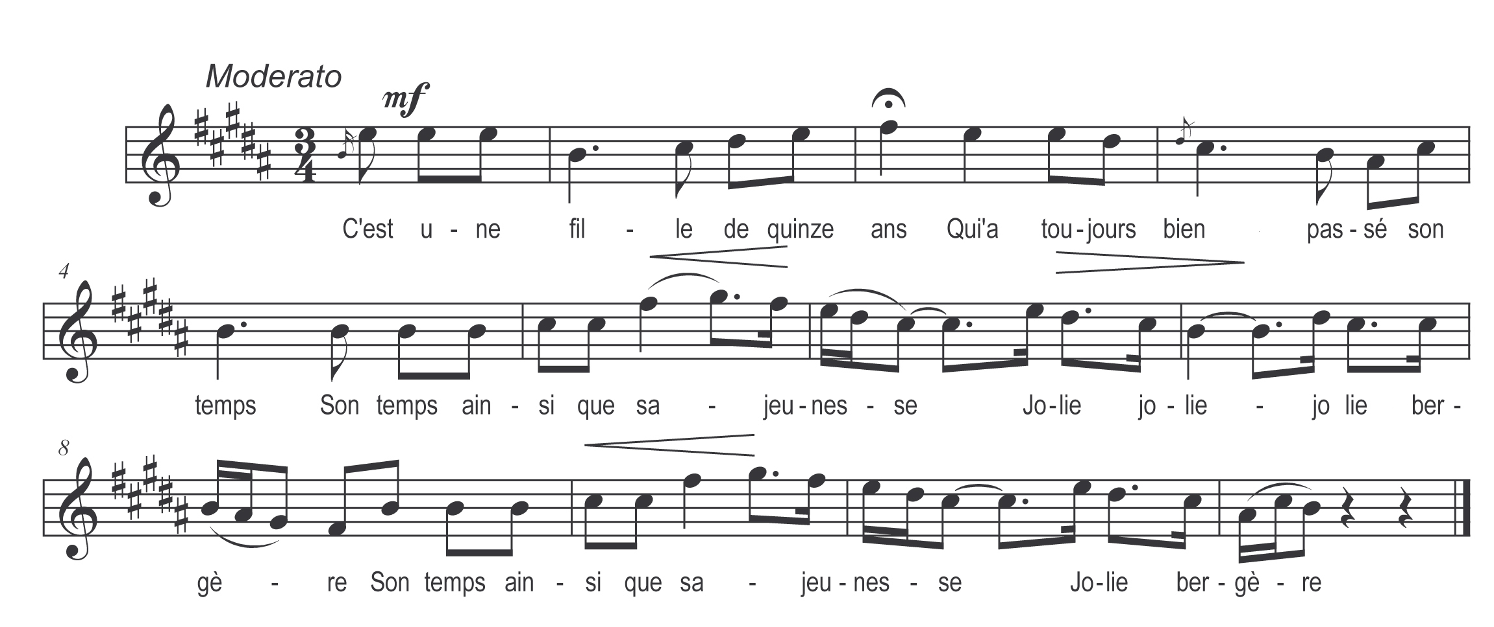

C’est une fille de quinze ans
Qui a toujours bien passé son temps
Son temps ainsi que sa jeunesse
Jolie jolie jolie bergère
Son temps ainsi que sa jeunesse
Jolie bergère

Bon matelot bon matelot
Voudrais-tu me fair’ passer l’eau
M’fair passer l’eau et la rivière
Jolie jolie jolie bergère
M’fair passer l’eau et la rivière
Jolie bergère

La belle entrez dans mon bateau
Vous et moi nous passerons l’eau
Nous pass’rons l’eau et la rivière
Jolie jolie jolie bergère
Nous pass’rons l’eau et la rivière
Jolie bergère

Quand ils fur’t au milieu de l’eau
La renversa dans son bateau
Il la renversa z-en arrière
Jolie jolie jolie bergère
Il la renversa z-en arrière

Jolie bergère

Beau matelot que faites-vous
Vous découvrez mes blancs genoux
Le mond’ le verriont du village

Amant amant amant volage
Le mond’ le verriont du village

Amant volage

Oh! Là! Ma bell’ ne dites rien
Je vous donnerai tout mon bien
Mon bien ainsi que ma richesse
Jolie jolie jolie bergère
Mon bien ainsi que ma richesse
Jolie bergère

De votre bien j’m’en souci’ point
Mon père et ma mère en ont bien
J’aimerais mieux mon avantage
Amant amant amant volage
J’aimerais mieux mon avantage
Amant volage

Ton avantag’ tu ne l’as plus
Assurément tu l’as perdu
Et c’est en passant la rivière
Joli jolie jolie bergère
Et c’est en passant la rivière
Jolie bergère

Là haut là haut parmi les bois
Je lui f’rai planter une croix
J’irai pleurer mon avantage
Amant amant amant volage
J’irai pleurer mon avantage
Amant volage

